**长治市市场监督管理局经开区分局**

**2020年度部门决算**

第一部分 概况

一、本部门职责

长治市市场监督管理局经开区分局单位性质为行政机关，主要负责辖区内市场监督管理工作。监管市场秩序，促进知识产权运用和保护，负责工业产品质量、食品、药品、化妆品、医疗器械、特种设备等安全监督管理，管理计量标准、检验检测、认证认可工作，负责价格监督检查，负责市场监督管理方面事故应急处置和调查处理工作，负责市场监管咨询、投诉、举报的受理、处理。经开区管委会和市市场监督管理局交办的其他工作。

1. 机构设置情况

根据部门职责分工，本部门内设机构包括综合办公室、监管一科、监管二科。本部门无下属单位。

第二部分 2020年度部门决算公开报表

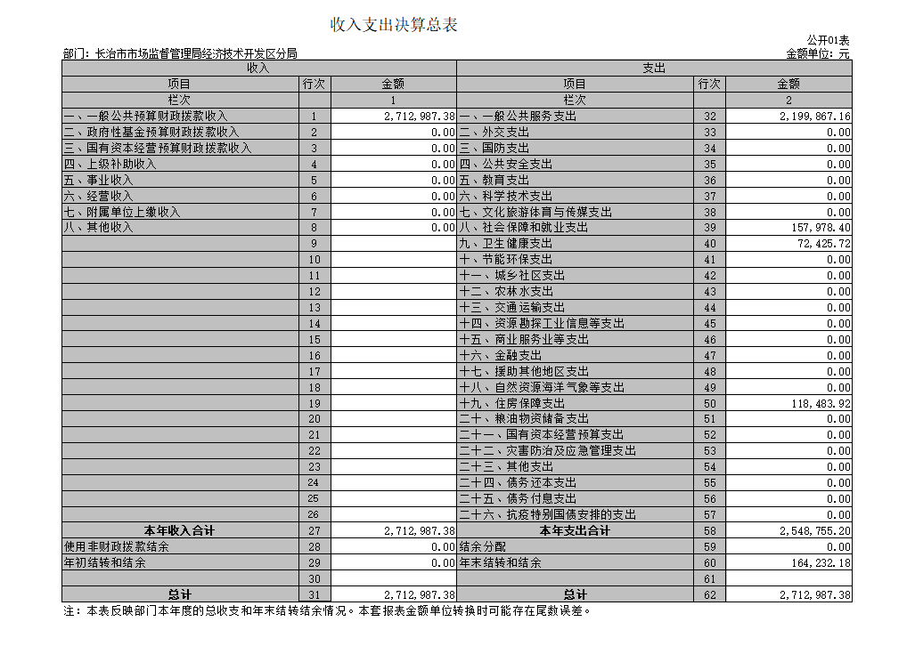一、收入支出决算总表

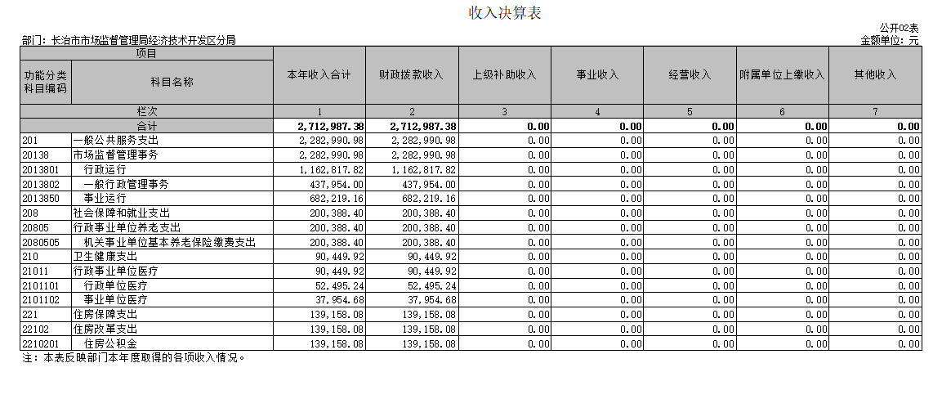二、收入决算表

三、支出决算表

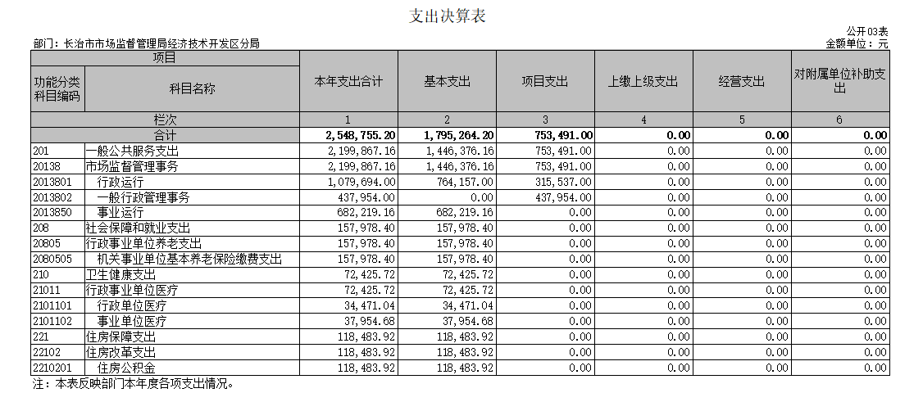

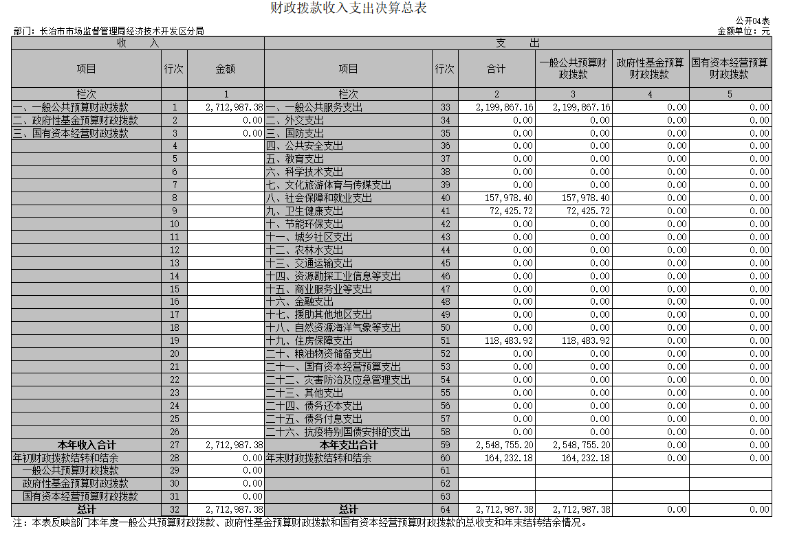四、财政拨款收入支出决算总表

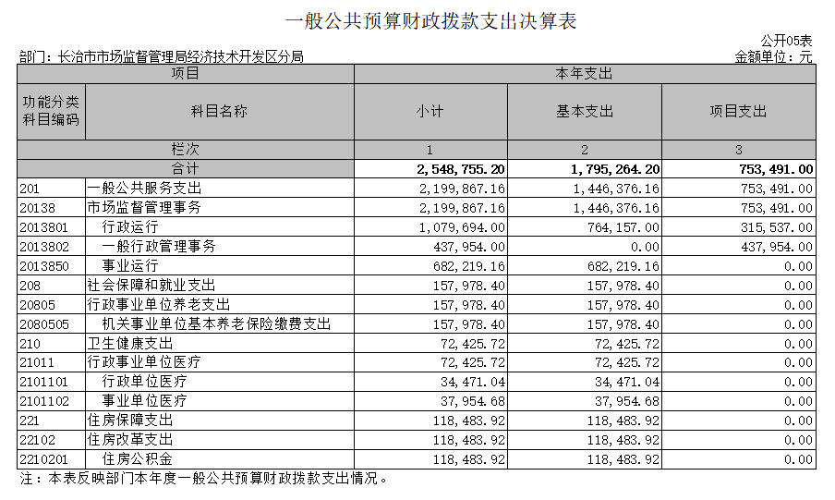五、一般公共预算财政拨款支出决算表（一）

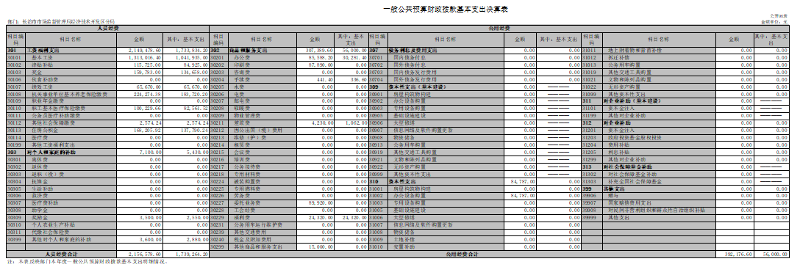六、一般公共预算财政拨款支出决算表（二）

七、政府性基金预算财政拨款收入支出决算表

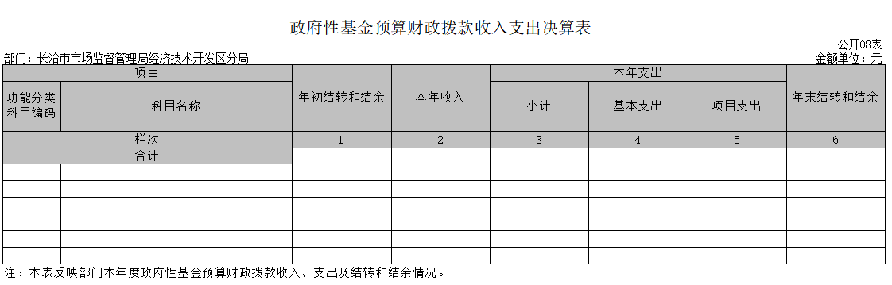

八、国有资本经营预算财政拨款收入支出决算表

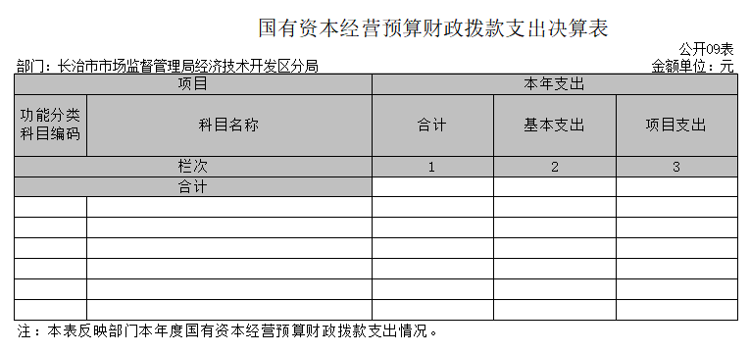

1. 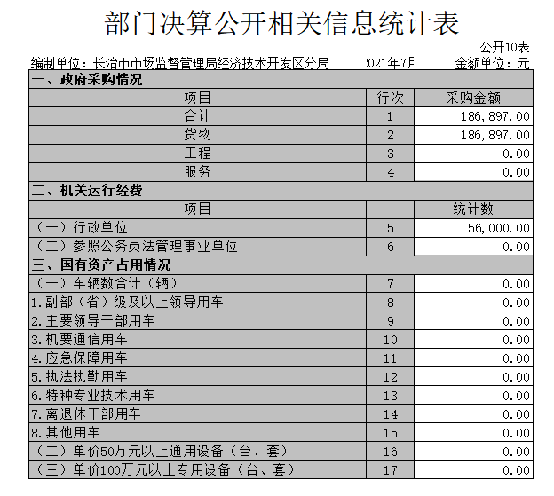部门决算公开相关信息统计表
2. 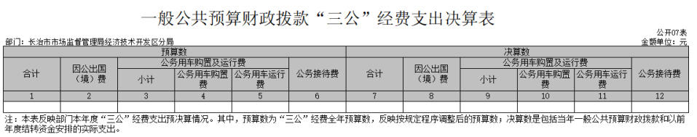三公经费公开表

第三部分 2020年度部门决算情况说明

一、2020年度部门决算数据变动情况及原因

我部门2020年度收入271.30万元，其中财政拨款收入271.30万元，较上年增加271.30万元，增加100%，原因为我单位为2020新增单位；2020年度支出254.88万元，其中财政拨款支出254.88万元，较上年增加254.88万元，增加100%，原因是我单位为2020新增单位。

二、“三公”经费增减变动原因说明

我部门2020年度“三公”经费0万元，其中公务出国0万元，公务用车购置费0万元，公务用车运行维护费0万元，公务接待0万元。“三公”经费较上年增加(减少）0万元，增加（减少)0%，原因是我单位为2020新增单位；2020年我部门发生会议费0万元，较上年增加(减少)0万元，增加(减少)0%，原因是我单位为2020新增单位；发生培训费0万元，较上年增加（减少）0万元，增加(减少）0%，原因是我单位为2020新增单位。

2020年，我部门因公出国(境）团组数0个，0人次；公务用车购置数0辆，公务用车保有数0辆；国内公务接待批次0个，接待人次0人；国(境）外公务接待批次0个，接待人次0人。

三、机关运行经费增减变动原因说明

长治市市场监督管理局经开区分局2020年1家行政（参公）单位发生机关运行经费财政拨款5.6万元，比2019年决算增加5.6万元，增长100%，原因是我单位为2020新增单位。

四、其他说明

（一）政府采购情况

2020年长治市市场监督管理局经开区分局政府采购预算15万元、决算总额8.4787万元，

其中：政府采购货物预算15万元、决算8.4787万元、政府采购工程预算0万元、决算0万元、政府采购服务预算0万元、决算0万元。

1. 政府购买服务指导性目录

2020年长治市市场监督管理局经开区分局无此项支出。

（三）国有资产占有使用情况

1.车辆情况；

本部门无此项情况。

2.房屋土地情况；

本部门无此项情况。

3.其他国有资产占有使用情况。

本部门无此项情况。

（四）非税收入和基金执收情况

我部门非税收入为行政处罚罚款，由企业直接缴入长治经济技术开发区财政局金库。

1. 单位绩效评价工作情况及评价结果

1.预算绩效管理工作开展情况

2020年我部门未组织开展预算绩效管理。

1. 部门决算中项目绩效自评结果

2020年我部门未组织开展项目绩效自评。

（六）其他

第四部分 名词解释

对本部门公开情况中涉及到的专用名词进行解释(参考模板，各单位可根据本单位实际情况进行修改和完善)

1. 基本支出：指为保障机构正常运转、完成日常工作任务而发生的人员支出和公用支出。
2. 项目支出：指在基本支出之外为完成特定行政任务和事业发展目标所发生的支出。
3. “三公”经费：指市直部门用一般公共决算安排的因公出国(境）费、公务用车购置及运行费和公务接待费。其中，因公出国（境）费反映单位公务出国(境）的国际旅费、国外城市间交通费、住宿费、伙食费、培训费、公杂费等支出；公务用车购置费反映公务用车车辆购置支出(含车辆购置税)；公务用车运行维护费反映单位按规定保留的公务用车燃料费、维修费、过路过桥费、保险费、安全奖励费用等支出；公务接待费反映单位按规定开支的各类公务接待（含外宾接待）支出。
4. 机关运行经费：指行政单位和参照公务员法管理的事业单位使用一般公共决算安排的基本支出中的日常公用经费支出。